**Proje / İşyeri Resmi**

**DENETİM TARİHİ:**

**09.06.2016**

|  |  |  |
| --- | --- | --- |
| |  | | --- | |  | | .................................. **SAN. TİC. A.Ş.** | |

**FAALİYET ALANI:**

ADRES:

**İş Sağlığı ve Güvenliği**

ÖN DURUM TESBİT RAPORU

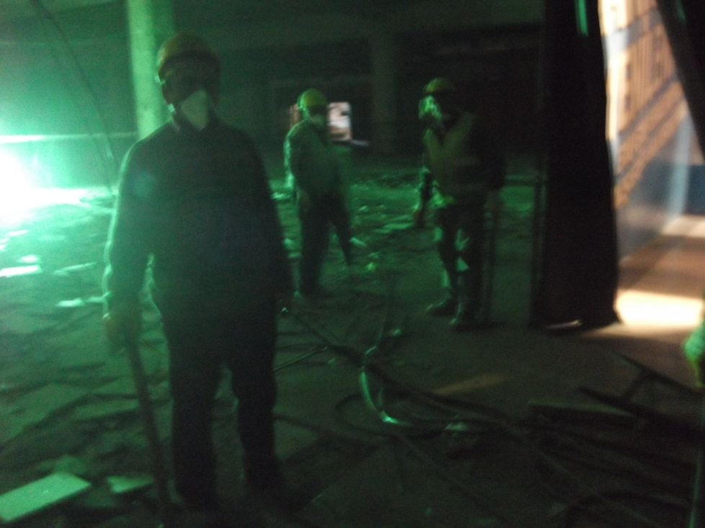

........................... **SAN. TİC. A.Ş.**

**DENETİM EKİBİ**

**........................... İşleri**

**TEHLİKE SINIFI:ÇOK TEHLİKELİ**

**ÖN DURUM TESBİT RAPORU**

|  |  |  |
| --- | --- | --- |
| SAYFA SAYISI | RAPOR DÖNEMİ | RAPOR TARİHİ |
| 47 sayfa | **OCAK-0000** | **00.00.0000** |

|  |
| --- |
| YÖNETİM/İŞVEREN VEKİLİ |
|  |
| İŞYERİ ÇALIŞANI ve ALT İŞVEREN TEMSİLCİSİ |
|  |

|  |  |
| --- | --- |
| HAZIRLAYAN | HAZIRLAYAN |
| ………………………  ÜNVAN  …………..İş Güvenliği Uzmanı |  |

**LOGO**

**İŞ SAĞLIĞI VE GÜVENLİĞİ**

**ÖN DURUM TESPİT RAPORU**

**ÜNVANI :**

**İŞ YERİ ADRESİ :**

**YETKİLİ KİŞİ :**

**Tel :**

**Fax :**

**Tesbit ve Denetim YAPANLAR :**

**İŞ SAĞLIĞI VE GÜVENLİĞİ DENETİM VE DURUM TESBİT TARİHİ:**

**00.00.0000**

LOGO

**GİRİŞ:**

10.06.2003 Tarih, 25134 sayılı resmi Gazetede yayımlanarak yürürlüğe giren **4857 Sayılı İş Kanunu** ile çalışma hayatında yeni risklerin ortaya çıktığı dikkate alınarak, **işverenlere** ve **işçilere(Çalışanlara)** daha büyük sorumluluklar ve yükümlülükler getirilmiştir.

**30 Haziran 2012 tarihinde Resmi Gazetede yayınlanmış olan** **6331 No’lu** **ve İş Sağlığı Güvenliği Kanununda ise "İşverenin genel yükümlülüğü,**

MADDE 4 – (1) İşveren, çalışanların işle ilgili sağlık ve güvenliğini sağlamakla yükümlü olup bu çerçevede;

a) Mesleki risklerin önlenmesi, eğitim ve bilgi verilmesi dâhil her türlü tedbirin alınması, organizasyonun yapılması, gerekli araç ve gereçlerin sağlanması, sağlık ve güvenlik tedbirlerinin değişen şartlara uygun hale getirilmesi ve mevcut durumun iyileştirilmesi için çalışmalar yapar.

b) İşyerinde alınan ve güvenliği tedbirlerine uyulup uyulmadığını izler, denetler ve uygunsuzlukların giderilmesini sağlar.

c) Risk değerlendirmesi yapar veya yaptırır.

ç) Çalışana görev verirken, çalışanın sağlık ve güvenlik yönünden işe uygunluğunu göz önüne alır.

d) Yeterli bilgi ve talimat verilenler dışındaki çalışanların hayati ve özel tehlike bulunan yerlere girmemesi için gerekli tedbirleri alır.

(2) İşyeri dışındaki uzman kişi ve kuruluşlardan hizmet alınması, işverenin sorumluluklarını ortadan kaldırmaz.

(3) Çalışanların ve güvenliği alanındaki yükümlülükleri, işverenin sorumluluklarını etkilemez.

(4) İşveren, ve güvenliği tedbirlerinin maliyetini çalışanlara yansıtamaz.*"*Denilmekte,

**çalışan işçiler içinde** “**Çalışanların yükümlülükleri,**

MADDE 19 – (1) Çalışanlar, ve güvenliği ile ilgili aldıkları eğitim ve işverenin bu konudaki talimatları doğrultusunda, kendilerinin ve hareketlerinden veya yaptıkları işten etkilenen diğer çalışanların sağlık ve güvenliklerini tehlikeye düşürmemekle yükümlüdür.

(2) Çalışanların, işveren tarafından verilen eğitim ve talimatlar doğrultusunda yükümlülükleri şunlardır:

a) İşyerindeki makine, cihaz, araç, gereç, tehlikeli madde, taşıma ekipmanı ve diğer üretim araçlarını kurallara uygun şekilde kullanmak, bunların güvenlik donanımlarını doğru olarak kullanmak, keyfi olarak çıkarmamak ve değiştirmemek.

b) Kendilerine sağlanan kişisel koruyucu donanımı doğru kullanmak ve korumak.

c) İşyerindeki makine, cihaz, araç, gereç, tesis ve binalarda sağlık ve güvenlik yönünden ciddi ve yakın bir tehlike ile karşılaştıklarında ve koruma tedbirlerinde bir eksiklik gördüklerinde, işverene veya çalışan temsilcisine derhal haber vermek.

ç) Teftişe yetkili makam tarafından işyerinde tespit edilen noksanlık ve mevzuata aykırılıkların giderilmesi konusunda, işveren ve çalışan temsilcisi ile iş birliği yapmak.

d) Kendi görev alanında, ve güvenliğinin sağlanması için işveren ve çalışan temsilcisi ile iş birliği yapmak.

Maddeler halinde net olarak belirtilmiştir.

Amacımız İşyerinde meydana gelen, iş göremezlikle, maluliyetle ve ölümle sonuçlanan, maddi ve manevi tazminatlarla işvereni ve işletmeyi büyük sıkıntılara sokan, **MADDİ HASARLI İŞ KAZALARI**, yaralanma-ölümle sonuçlanan **İŞ KAZALARININ ve MESLEK HASTALIKLARININ** asgari seviyelere indirilmesi, ***iş veriminin ve kazancın artmasını sağlamaktır.***

İş Sağlığı ve güvenliği risklerini belirleyerek, önleme politikaları geliştirmeleri ve böylece işyerlerinde kalıcı ve sistematik iyileştirme sağlamaları konusunda işverenlere katkıda bulunmak, iş kazaları ve meslek hastalıklarını önlemek için alınması gerekli tedbirleri tespit etmek, ve güvenliği yönünden taraflara rehberlik etmek ve kaynaklarını etkin ve verimli kullanmaktır.

Unutulmamalıdır ki, çalışılan ortamda alınan tüm tedbirlere ve yapılan çalışmalara rağmen Tehlike ve Riskler tamamen ortadan kaldırılamayacaktır. İş disiplini, düzen ve sağlıklı çalışma ortamlarının devamlılık arz etmesi ve sürekli gözetlenmesi ve de takip edilmesi gereken hususlardır. Buna bağlı olarak yapılacak İş Sağlığı ve Güvenliği çalışmaları işçiden başlayıp yönetimce benimsenmesi ve de güvenlik kültürü oluşturulması kaçınılmazdır. Bu sayede Maddi ve manevi kayıpların önüne geçilebilsin ve sıfır zaman kaybı ile işletmelerde verimli çalışma ortamları oluşturulabilsin.

**İş Kanunu** ve de **İş Sağlığı** **ve Güvenliği Kanunu** hükümleri doğrultusunda **İSG PROFESYONELLERİ** ve şirket yetkilileri ile konu ile ilgili olarak yapılan ön görüşmeler doğrultusunda, **......... İNŞAAT** yetkilisi **İSG SORUMLUSU .................,ACARLAR YIKIM İNŞAATI SORUMLUSU ......................... İLE YAPILAN DENETİM SONUCUNDA,**İşletmede yürütülen işlerin uygulanması kapsamındaki diğer yönetmelikler ve talimatlar doğrultusunda inşaat mahallinde yapılan ön incelemeler ve denetimler neticesinde aşağıdaki hususlar tespit edilmiştir. ***Tespit edilen hususlar yazılı olarak bildirilmiş ve raporun sonuna doğru denetim esnasında çekilmiş olan resimlerle de desteklenmiştir.***

1. **DENETLENEN İŞYERLERİ/BÖLÜMLERİ**

* **İDARİ İŞLER VE OFİS**
* **(ZEMİN KAT-3 AYRI BÖLGE)**
* **YEMEKHANE**
* **İNŞAAT ÇEVRESİ**

1. **FAALİYET ALANLARI**

* **İNŞAAT İŞLERİ**

1. **İŞ SAĞLIĞI VE GÜVENLİĞİ ÖN DURUM TESBİT**
2. **İŞ SAĞLIĞI VE GÜVENLİĞİ (İSG) DOSYASI-DÖKÜMANTASYON**
3. **SONUÇ**
4. **ÇALIŞMA YAPILAN İNŞAAT BÖLÜMLERİ UYGUNSUZLUK RESİMLERİ**

**İŞ GÜVENLİ VE GÜVENLİĞİ ÖN DURUM TESBİT**

**I.İnşaat ve Tüm işyerleri Denetim Raporu**

**1.**Genel saha inşaat çalışmaları içerisinde ve işyeri dışında bulunan tüm panoların kapakları kilitli olmalı, pano kapakları dahil topraklamaları bulunmalı, üzerlerinde gerekli uyarı işaretleri bulunmalı, pano üzerinde yetkili kişinin adı, soyadı ve telefon numarasının bulunduğu bilgi kartı olmalı, panoların önünde yalıtkan paspas bulunmalı ve bu paspaslar yağ, kir ve boya gibi yalıtkanlığı engelleyen maddelerden korunmalıdır. (Elektrik İç Tesisleri Yönetmeliği, Madde 65). İmalathane panosu mutlaka çevredeki konutlarda ikamet eden kişilerin müdahalesine karşın korunmalıdır.Elektrik panoları numaralandırılmalıdır.

**2.**Sahada bulunan tüm personelin (üçüncü şahıslar dahil) **tabloda belirtilen kişisel koruyucu ekipman kullanımı zorunlu tutulmalıdır**. Yapılan işe uygun olan diğer kişisel koruyucular Tablo- 1’deki gibi olmalıdır.

**Tablo 1. Kişisel Koruyucu Donanım (KKE) EN Standart Listesi**

|  |  |  |
| --- | --- | --- |
| **Kişisel Koruyucu** | **CE Standardı** | **Kullanım Alanı** |
| **(S3)Çelik Burun,antistatik ve Çelik Taban İş Ayakkabısı** | **EN 345** | **Tüm Çalışanlar** |
| **İş Eldiveni** | **EN 388** | **Tüm Çalışanlar** |
| **İş elbisesi(Tulum)-Reflektörlü** | **Yanmaz ve Yırtılmaz** | **Tüm Çalışanlar** |
| **Toz Maskesi(FFTP3 Ventilli)** | **EN 149** | **Tüm Çalışanlar** |
| **Kaynakçı Eldiveni** | **EN 407** | **Kaynakçılar** |
| **Gaz Kaynağı Gözlüğü** | **EN 169** | **Kaynakçılar** |
| **Kaynakçı Yüz Siperi** | **EN 175** | **Kaynakçılar** |
| **Kulak Tıkacı** | **EN 352-2** | **Gürültülü Çalışmalarda** |
| **Paraşüt Tipi Emniyet Kemeri**  **(şok emicili)** | **EN 361** | **Yüksekte Çalışanlar** |
| **Tam Yüz Siperlik Maskesi** | **-** | **Taş Motoru Kullananlar** |
| **İş Güvenliği Gözlüğü** | **EN 166** | **Tüm Çalışanlar** |

**KİŞİSEL KORUYUCU EKİPMANLAR LİSTESİ**

|  |  |  |  |  |  |
| --- | --- | --- | --- | --- | --- |
|  | |  | |  | |
| **FTTP3 TOZ MASKESİ** | | **BİRİNCİ SINIF VUCUT TİPİ EMNİYET KEMERİ** | | **EMNİYET KEMERİ ŞOK EMİCİ HALATI** | |
| kulak tıkacı | | EN%20388%20iş%20eldiveni | | kaynakçı eldiveni | |
| **KULAKLIK** | | **İŞ ELDİVENİ** | | **KAYNAKÇI ELDİVENİ** | |
| işçi%20bareti | |  | |  | |
| **ÇENELİKLİ BARET** | | **İŞ GÖZLÜĞÜ** | | **İŞ ELBİSESİ** | |
|  | |  | |  | |
| **TAM YÜZ SİPERLİK MASKESİ** | | **TAM YÜZ KAYAKÇI SİPERLİĞİ** | | **İŞ AYAKKABISI** | |
|  | |  | |  | |
| **GAZ KAYNAĞI GÖZLÜĞÜ** | | **REFLEKTRLÜ YELEK** | |  | |

**3.**Malzemelere takılıp düşme, araç ve yaya giriş çıkışlarının engellenmesi, şantiye içinde düzensiz ortamın oluşturulması gibi durumların iş kazası riskini arttırması söz konusudur. Çalışılan alanın düzensizliği işçinin verimli çalışmasına engel teşkil etmekte, işçilerin motivasyonunu düşürmekte, işçilerin işe adaptasyonlarını geciktirmekte, dolayısıyla iş kazalarının meydana gelmesine neden olmaktadır. Nitelikleri aynı olan malzemelerin bir arada toplanması bu açıdan önemlidir. **Depo alanları ve tehlikeli atık alanlarının düzenlenmesi gerekmektedir.**

**4.**Tüm kaldırma taşıma araçları ile ilgili olarak makine envanteri oluşturulmalı, tüm iş makinesi operatörlerinin operatör belgesi örnekleri alınmalı, kaldırma araçlarının **(Transpalet,Elektrikli Transpalet,Forklift ve caraskal vb.)** periyodik kontrolleri **yılda 1 bir** olacak şekilde Makine Mühendisleri Odası’nca yetkilendirilmiş **Makine Mühendisi tarafından yapılmalıdır**.

**5.**Çalışanların genel olarak **“Sağlık Raporu”** nun olması gerekmektedir. Ayrıca yüksekte çalışanlar için **de “Yüksekte Çalışabilir Raporu” nun olması gereklidir**. Bir işçinin, ağır ve tehlikeli işlerde çalışanlara ait sağlık durumu raporu olmadıkça ağır ve tehlikeli işlerde çalıştırılması yasaktır.İşçilerin gerek ilk işe girişlerinde gerekse ara muayenelerinde saptanan sağlık durumları bu raporaişlenir.Bu raporlar, teftişe yetkili memurların her istediğinde gösterilmek üzere işveren veya yetkili tarafından, gizliliğine halel gelmeyecek bir surette işyerindeki kişisel sağlık dosyalarında saklanır.

**6.Genel sağlık tetkiklerine göre yapılması gereken testler aşağıdaki tabloda gösterilmiştir:**

|  |  |  |
| --- | --- | --- |
|  | **SAĞLIK** |  |
| **1** | Akciğer Grafitsi | Yılda Bir |
| **2** | SFT (Solunum Fonksiyon Testi) | Yılda Bir |
| **3** | Odyometre Testi | Yılda Bir |
| **4** | Ağır ve Tehlikeli İş Raporu –Sağlık Raporu | Yılda bir |
| **5** | Göz muayenesi | Yılda Bir |
| **6** | Tetanos | Yılda Bir |

**7.50 ve üzeri çalışanı bulunan ve iş süreci 6 aydan fazla olan iş yerlerinde** ve Güvenliği Kurulları oluşturulmalıdır (İSG KURUL YÖNETMELİĞİ). İş Sağlığı ve Güvenliği Kurulları Hakkında Yönetmelik gereğince kurul üyeleri; Ayrıca Bu kurul Ana işveren koordinasyonunda olacak şekilde Alt işverenlerden de temsilciler çağırmak zorundadır.

**a) İşveren veya işveren vekili,**

**b) İş Güvenliği Uzmanı**

**c) işyeri hekimi,**

**d) İnsan kaynakları, personel, sosyal işler veya idari ve mali işleri yürütmekle görevli bir kişi,**

**e) Varsa sivil savunma uzmanı,**

**f) İşyerinde görevli formen, ustabaşı veya usta,**

**g) 2821 sayılı Sendikalar Kanununun değişik 34 üncü maddesi hükmü uyarınca işyerinde bulunan sendika temsilcilerinin kendi aralarında seçecekleri kişi, işyerinde sendika temsilcisi yoksa o işyerindeki işçilerin yarıdan fazlasının katılacağı toplantıda açık oyla seçilecek işçi,**

**h) Çalışan Temsilcisi**

**8.**Her bağımsız bölüm için en az bir adet, beher **250 m2** taban alanı için 1 adet 6 kg’lık kuru kimyevi tozlu yangın söndürme tüpler kullanılmalıdır. Taşınabilir söndürme cihazlarında söndürücünün duvara bağlantı asma halkası duvardan kolaylıkla alınabilecek şekilde yerleştirilmeli ve 4 kg’dan daha ağır ve 12 kg’dan hafif olan cihazların zeminden olan yüksekliği yaklaşık 90 cm’yi aşmayacak şekilde montajı yapılmalıdır. Arabalı yangın söndürme cihazlarının TS EN 1866 ve diğer taşınabilir yangın söndürme cihazlarının TS 862- EN 3 kalite belgeli olması şarttır (Binaların Yangından Korunması Hakkında Yönetmelik, Madde 99).

**9.**Yemek dağıtımı yapan firma adına çalışan işçi/ işçilerin portör muayenesi bulunmalı ve bu muayene 3 ayda bir yaptırılmalıdır.

**10.**İşyerlerinde yapılmış veya yapılacak helalarda;

* Kabinler, insanların bulunduğu kapalı yerlere açılmayacak bir şekilde yerleştirilmeli ve gereği gibi havalandırılmalı, koku çıkmasını önleyecek tedbirler alınmalı, yeterli ve uygun bir şekilde aydınlatılmalıdır.
* 100 kişiye kadar işçi çalıştıran işyerlerinde 30 erkek işçi için, bir kabin ve pisuar, hesap edilmeli, 100 den sonrası için her 50 kişiye 1 tane hesabı ile hela bulundurulmalıdır. Günde en az bir kere iyice yıkanmalı, her kullanmadan sonra temiz bir halde bulundurulması sağlanmalı, kokuları sıhhi usullere uygun bir şekilde giderilmiş olmalıdır (İş Sağlığı ve Güvenliği Tüzüğü, Madde 38).
* İşveren, işin özelliği bakımından yalnız el ve yüz temizliğinin yeterli olmadığı hallerde veya kirli, tozlu ve yorucu işlerden sonra veya gerektiğinde işçilerin yıkanmalarını, temizlemelerini sağlamak için, duş tesisleri yapmak, kurmak ve işçilerin yararlanmalarına hazır bulundurmakla yükümlüdür. (İş Sağlığı ve Güvenliği Tüzüğü, Madde 40).
* Duş kabinlerinin boyutları 1x1, 20 metre olmalı, ayrı ayrı soyunma yerleri yapılamayan hallerde, ortak soyunma yeri yapılabilir. Duş kabinlerinin taban ve duvarları, kolaylıkla temizlenecek malzemeden yapılmalı, yan duvarların ve kapıların yüksekliği 170 santimetreden az olmamalı, yerlerdeki kirli suların kolayca akması için, gerekli tedbirler alınmalı, duşlar, normal temizlik ve bakım dışında, her 15 günde bir, iyice yıkanıp temizlenmeli ve dezenfekte edilmelidir.

**11.**Çalışanların kolaylıkla faydalanabileceği ve "Gıda Maddelerinin ve Umumi Sağlığı ilgilendiren eşya ve levazımın hususi vasıflarını gösteren Tüzük" teki tanıma uygun özellikte serin içme suyu bulundurulmalıdır. Bu uygunluk, mahalli resmi makamlar ve belediyeler tarafından belgelendirilir. Çalışma alanlarının su sebillerine rastlanmamıştır. Bulaşıcı hastalıkların oluşumunu engellemek için, işçilerin su ihtiyacını karşılamaları için tek bir bardak kullanım yerine karton veya benzeri bardaklar

kullanılmalı, bunlar özel ambalajlarında veya temiz bir kutuda saklanmalı, bir kere kullanılan bardakların atılması için sebillerin yanında özel bir sepet bulundurulmalıdır. İçme suyu, gerek taşınmasında ve gerekse kullanılmasında, her türlü bulaşmadan korunmuş olmalı ve içine doğrudan doğruya buz atılmamalıdır. (İş Sağlığı ve Güvenliği Tüzüğü, Madde 31, 32, 33). Aylık içme suyu analizleri yaptırılmalıdır.

**12.Kaynak işlerinde kullanılacak olan gaz tüplerinin (oksijen, asetilen) kullanımları esnasında dikkat edilmesi gereken hususlar İş Sağlığı ve Güvenliği Tüzüğü’nün 162. Maddesine göre aşağıdaki gibidir**:

* Kaynak yapılan yerlerde, kullanılmakta olan gaz tüplerinden başka gaz tüpleri bulundurulmayacaktır.
* Gaz tüpleri, çalışma anında dik duracak ve devrilmemeleri için gerekli tedbirler alınacak ve tehlike anında kolayca sökülecek şekilde bağlanmış olacaktır.
* Gaz tüplerinin taşınması için tekerlekli özel araçlar kullanılacak ve bu tüpler kullanılmadıkları zaman, valfları kapanacak ve bu valfları koruyan başlıkları takılacaktır.
* Oksijen tüpleri, yağlı elle tutulmayacak, tüplerin valfları, manometre ve diğer teçhizatı yağlanmayacaktır.
* Şalumolar, çalışır durumda gaz tüpü üzerine veya başka bir teçhizata asılmayacak ve gazlar tamamen kesilmedikçe şalumo bırakılmayacaktır.
* Tüp içerisine ani gaz giriş çıkışlarını ve basınç kontrolünü yapması nedeniyle gaz tüplerinin **geri tepme emniyet ventili** bulunmalıdır.
* Basınçlı gaz tüpleri dolu ve boş iki kısım olarak kapalı ortamlarda kilitli tutulmalıdır.

**13.**Sahada yapılan tüm çalışmaları kapsayan **Risk Değerlendirme raporu ve** **formu** hazırlanması gerekmektedir. Sahadaki çalışmalara yönelik belirlenen risklerin ve beraberinde alınacak önlemlerin özetlendiği bu form, ................. Teknik Uzmanı tarafından hazırlanacaktır. Tehlike ve Risk Değerlendirme Formu’nun tüm alt işverenlere tebliğ edilmesi gerekmektedir.Öncelikli olarak Risk Değerlendirme ekibi belirlenecek,atamaları yapılacaktır.Bunun için ekipte **İşveren/İşveren Vekili,İş Güvenliği Uzmanı,İşyeri Hekimi,Çalışan Temsilcisi ve Destek Elemanı atanmalı** ve çalışmalar bu ekip ile yapılmalıdır.***Hem ana firma hemde alt işveren ortaklaşa risk değerlendirme ekibi oluşturacak ve koordinasyon ana firmada olacak şekilde risk değerlendirme ekibi kuracak ve rapor hazırlanacaktır.***

**14.**Elektrikli aletlerin kablolarının günlük olarak elle ve gözle muayene edilmesi ve kullanılan tüm araçların topraklamalarının yapılması gerekmektedir. Elektrikli el aletleri kullanılmadan önce, yetkili kimseler tarafından kontrol edilmeli, topraklanması arızalı, motoru fazla kıvılcımlı, priz, fiş, anahtar ve bağlantı kablosu bozuk olanlar kullandırılmamalıdır  (İş Sağlığı ve Güvenliği Tüzüğü, V. Kısım, V. Bölüm, Madde 314, 315, 316, 317, 318, 319, 320, 321, 322). Asılı olarak kullanılması gereken taşınabilir elektrikli aletler, yay veya bir kablo veya bir zincir ucuna asılarak uygun ağırlıklarla dengede tutulmalıdır. Elektrikli aletlere ıslak el ile ya da sulu ortamlarda çalışılması gereken durumlarda çalışır durumda olan alete doğrudan müdahale edilmemelidir. Sulu ortamlarda elektrikli aletler ile çalışılması gereken durumlarda, işçiye gerekli kişisel koruyucu donanımlar temin edilmeli ve yetkili kişinin kontrolü olmadan çalışmaya başlamasına izin verilmemelidir. Kullanılan elektrikli ekipmanların koruyucuları bulunmalı, koruyucusu olmayan ekipmanların kullanılmasına izin verilmemelidir.

**15.İş Sağlığı ve Güvenliğine İlişkin Tedbir ve Tavsiyeler Defteri oluşturulmalı**, firmanın merkezinin bulunduğu yerde **İŞ-KUR yada çalışma il müdürlüğü** tarafından onaylanmalı ve bu deftere ve güvenliği açısından alınması gereken tedbirler yazılarak, uygulanması tavsiye edilen önlemler yazılmalıdır.Bu defterin alınmasından,noter tasdik edilmesinden,saklanmasıdan ve profsyonellere yazdırılmasından **İŞVEREN**,gerekli tavsiye ve önlemleri yazmakta **ise uzman ve hekim sorumludur** 6331 nolu kanun gereğince.

**16.**Kompresörler ve hava tankları ile ilgili periyodik kontrollerin bir makine mühendisince yaptırılması ve gerek periyodik kontrol formların da gerekse mevzuatın belirttiği hususlarda tespit edilen uygunsuzlukların giderilmesi yönünde ivedilikle çalışma yapılmalıdır.

**17.**Elektrikle çalışan ekipmanların ve panoların tüm gövde şase topraklama güvenlik önlemleri alınmalıdır ve topraklama ölçümleri liste ve rapor halinde saklanmalıdır.

**18.**Tüm kullanılan kimyasallara ait MSDS (malzeme güvenlik bilgi formu) alınmalı ve eğitimleri verilmelidir.

**20.**İnşaat Sahası içinde güvenli Acil Toplanma Alanı tesbit edilecek ve levha ile gösterilecektir.

**21.**Kullanılan kimyasallar(boya,tiner vb.) güvenli yerlerde ve kapalı suretle yanıcı özelliklerine göre ayrı ayrı depolanmalıdır. Ayrıca Malzeme isimleri ve özellikleri belirtilmelidir.

**22.**Tüm personele Yasal Tüm Eğitim konuları ve yasal olarak belirlenecek yıllık eğitim planına göre İş Sağlığı ve güvenliği eğitimleri verilmesi gerekmektedir. (Çalışanların ve güvenliği eğitimlerinin usul ve hakkında yönetmenlik)

**23.**Temizlik ve dezenfeksiyon kontrol listesi oluşturularak tuvaletler, kullanılan alet ve ekipmanlar, soyunma odalarının temizlik ve hijyeni sürekli kontrol altına tutulması gerekmektedir.

**24.**İnşaat çalışma alanları Teknik personel çalışma alanları, koridorları, çalışma alanı ve depo içerisinde Acil Çıkışı Gösterir işaretli levhalar olmalı ve de acil çıkış kapılarının dışarıya doğru açılır olması gerekmektedir. Ayrıca Tüm İnşaat **Acil Çıkış Gösterir Vaziyet Planının (kroki)** hazırlanması gerekmektedir. İmalat alanı dışında acil durum toplanma alanı belirlenmeli ve levha ile gösterilmelidir. .(İş Sağlığı ve Güvenliği Kanunu).

**25.Yangın söndürme**,**İlkyardım** ve **Acil durum kaçış** tatbikatlarının **yılda 1 kez** yapılması ve raporlarının hazırlanması gerekmektedir.

**26.**İnşaat sahası içinde kaygan yüzeyler tespit edilmeli ve her zaman kuru ve emniyetli halde tutulmalıdır. Bununla alakalı uyarıcı levhalar konulmalıdır.

**27.**Tüm **acil eylem planlarının ve ekiplerinin** oluşturulması gerekmektedir. Ayrıca tüm çalışanlarının görebilecekleri yerlere ilan edilmelidir. Ayrıca eğitimlerinin verilip, tatbikatlarının yapılması ve tutanak altına alınması gerekmektedir. Yangın, sabotaj, sel, kaza, elektrik çarpması, ilkyardım, acil durum telefonlarının belirlenmesi ve ilan edilmesi gerekmektedir.(İş Sağlığı ve Güvenliği Kanunu).

**28.2 ile 50 arası çalışanın bulunduğu işyerinde** ve güvenliği Kanunu gereğince,İş Sağlığı ve Güvenliği Çalışan temsilcisi yapılan seçimle, seçimin yapılamadığı durumlarda atama yoluyla belirlenmesi gerekmektedir.Ayrıca çalışan temsilcisi özel eğtimleri verilmelidir.( İş Sağlığı ve Güvenliği Kanunu, Madde 20).

**29.**Her türlü inşaat,depo ve ofis içerisinde sigara içmek yasaktır,çalışırken sigara içmek yasaktır.Sigara ile alakalı yasaklayıcı levhalar depo giriş ve çıkışlarına asılmalı ve ilan edilmelidir.Dinlenme ve Sigara içme alanları oluşturulmuştur ve bu alanda sigara içermelidir.

**30.**İşyeri mesai saatleri içerisinde ve depo alanı sınırları içerisinde her türlü Alkol ve nevi içki içilmesi ve de kullanılması yasaklanmalıdır.

**31.Tüm çalışanlara ve misafirlere inşaat alanına girişte misafirlerin giriş ve çıkışları kayıt altına alnmalı ve yaka kartı verilmelidir.**

**32.**İlkyardım ekiplerinin oluşturulması gerekmektedir. Mevcut işçi sayısının en az **%10’u** ilk yardım eğitimi almalıdır.

**33.** Şantiyede bir revir odası oluşturularak malzeme listesi mevzuata uygun olarak sağlanmalıdır.

**A) Tıbbi Malzemeleri**

1. Beden derecesi
2. Cerrahi dikiş seti
3. Pansuman malzemesi
4. Tartı
5. Muayene masası
6. Paravan
7. İlaç dolabı
8. Tıbbi malzeme dolabı
9. Sedye
10. Oksijen tüpü
11. Hasta sandalyesi

**B) Büro malzemeleri:**

1. Yazı masası ve koltuk
2. Kırtasiye malzemesi
3. Dosya dolabı

**33.Taşıt:** Ağır ve tehlikeli işlerin yapıldığı ve devamlı olarak **en az 50 işçinin çalıştırıldığı işyerlerinde, hastalanan veya kaza geçiren işçilerin işyerine en yakın sağlık kuruluşuna taşınmaları için uygun bir taşıt işyerinde hazır bulundurulur.**

**34.Seyyar(Hareketli) ve Cephe İskelesi standartları ve Güvenlik Tedbirleri**

**A-Seyyar(Hareketli) İskele Standart ve Güvenlik Tedbirleri**

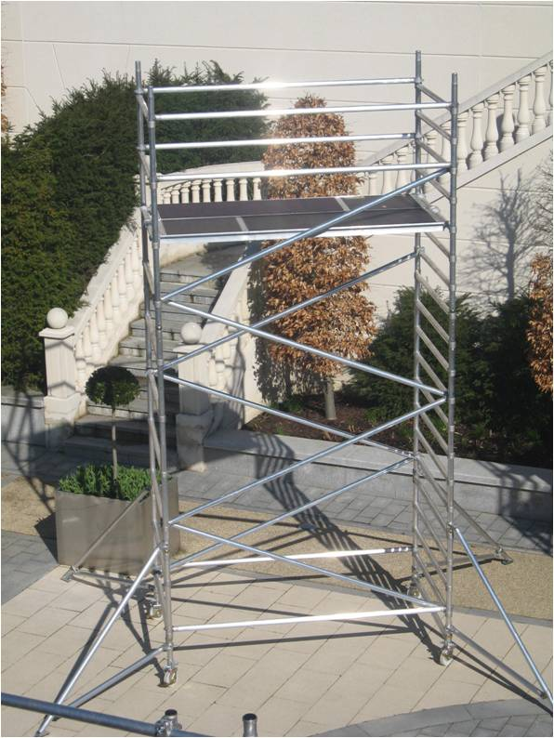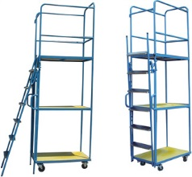

**Hareketli İskele İlgili Önemli Güvenlik Kuralları;**

* Seyyar iskeleler, üzerinde çalışan bulunduğu durumlarda hareket ettirilmez. İskelenin dik ve platformun düz olması sağlanır. İskele ayaklarında iskelenin kendiliğinden hareket etmesini engelleyecek fren kolu gibi uygun tertibatlar bulunur.
* Hareketli iskelede çalışırken paraşüt tipi emniyet kemeri kullanılmalıdır.
* Hareketli iskelede çalışmaya başlamadan önce en az 3 tekerleği frenleri tutacak şeilde ayarlanmalıdır.
* Hareketli iskeleler en az 1 metre uzunluğunda korkulukları olmalıdır.
* Hareketli iskelelerde çalışmalar sağlam ve düz zemin üzerinde yapılmalıdır.

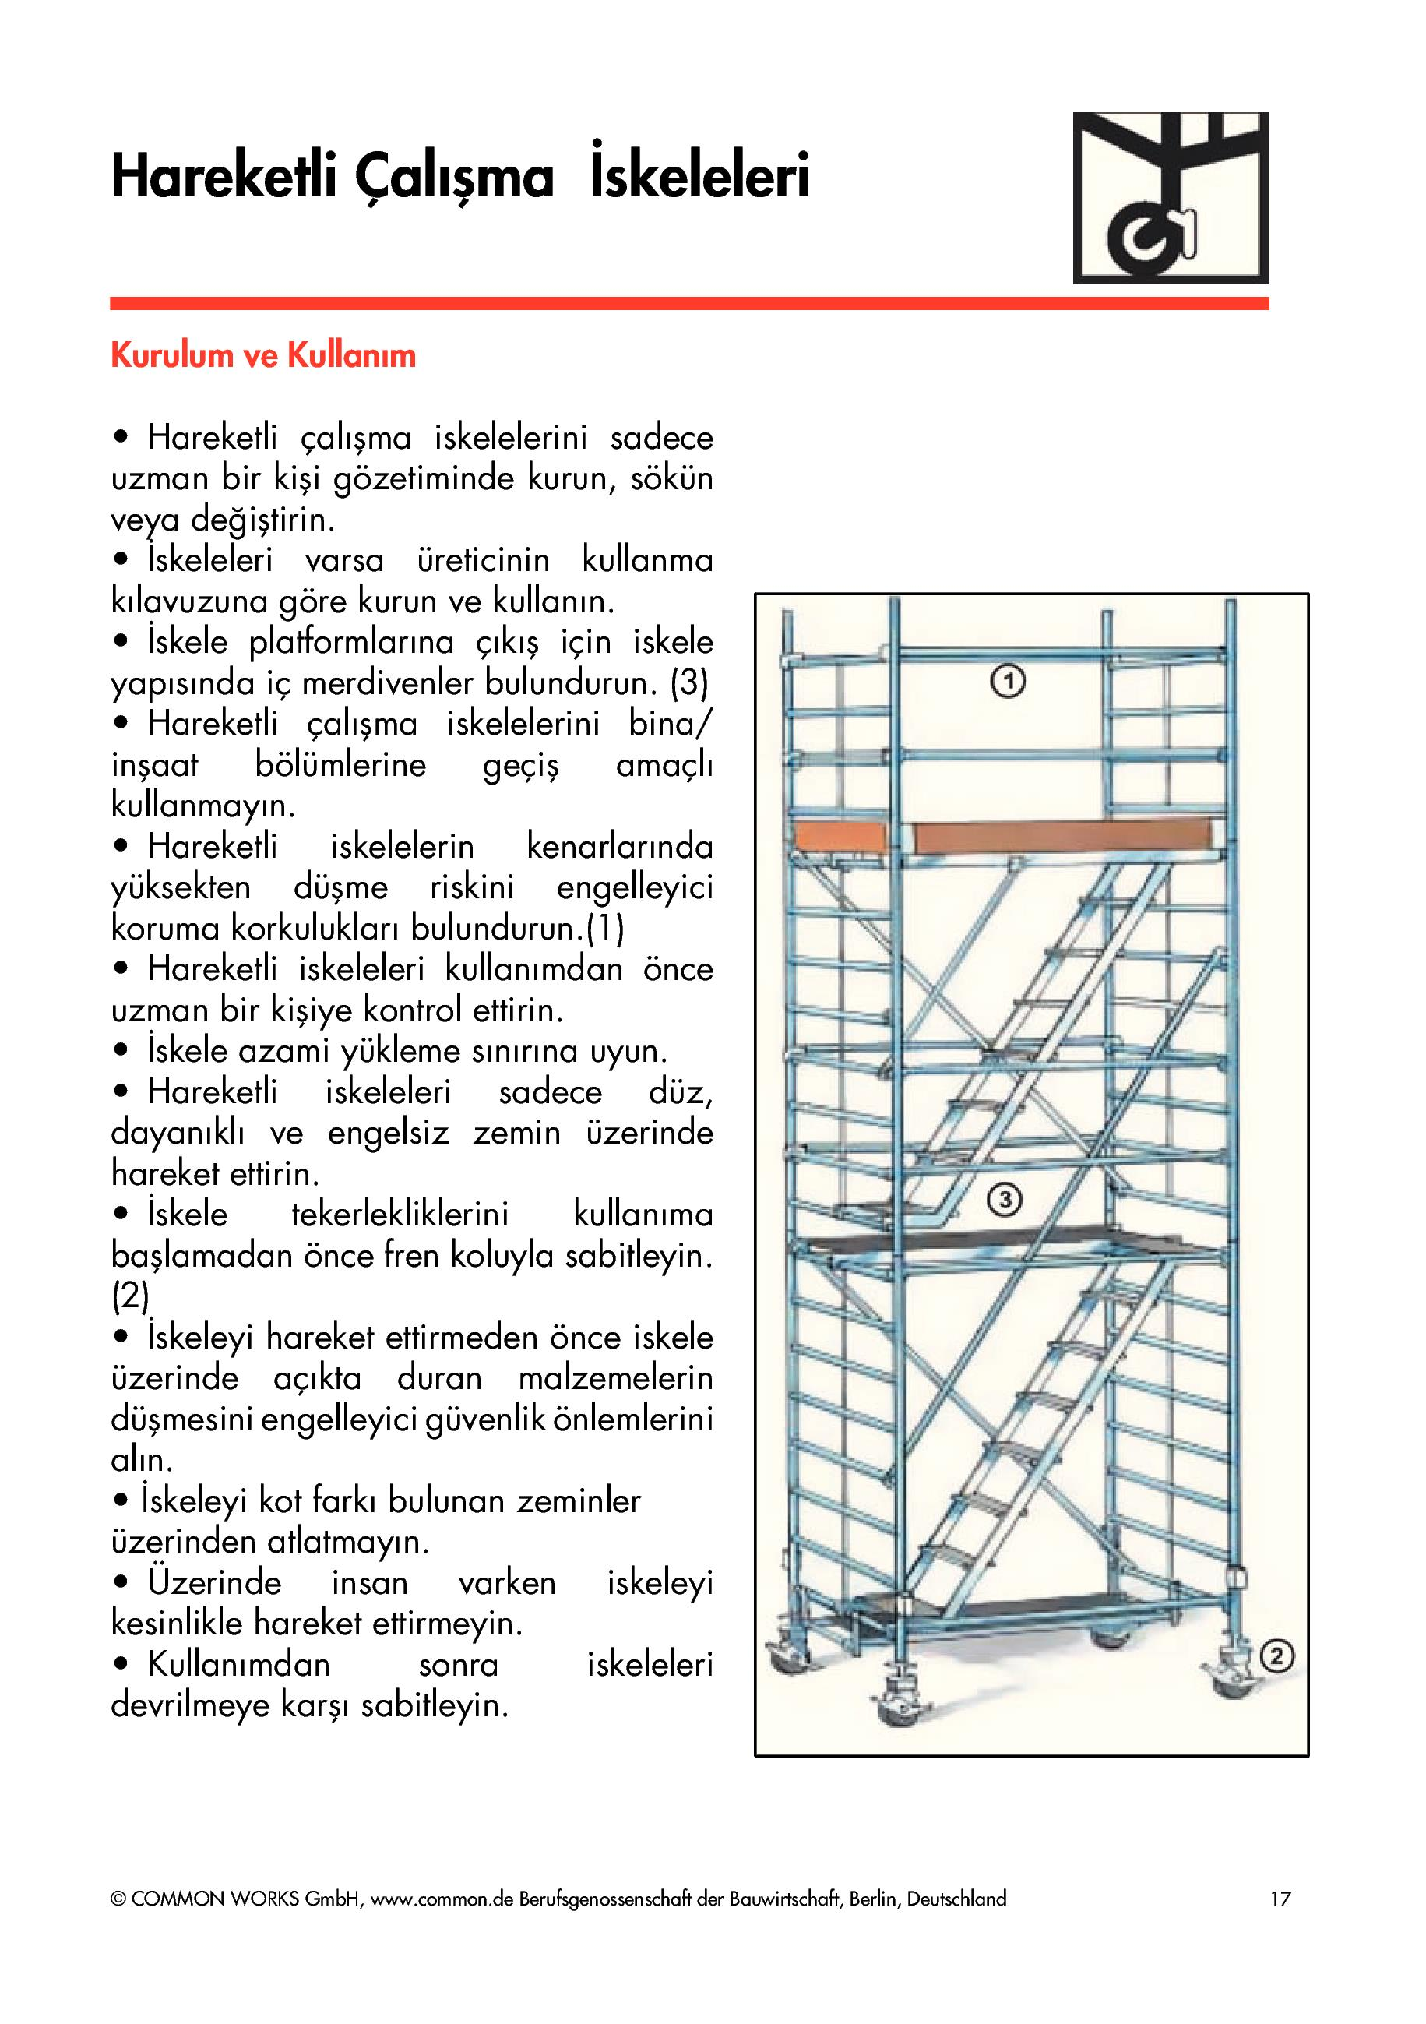

**B-Dış Cephe İskele Standart ve Güvenlik Tedbirleri**

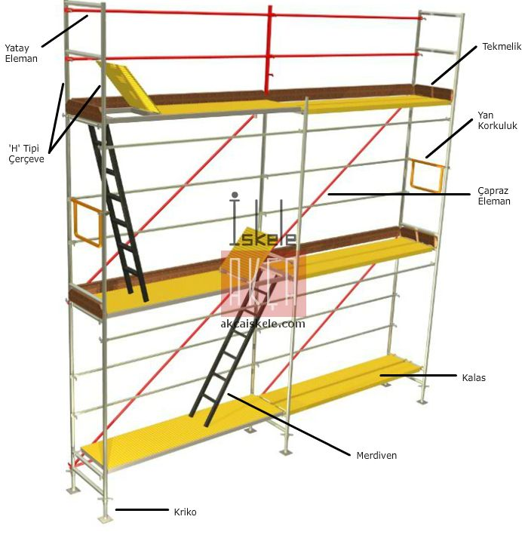

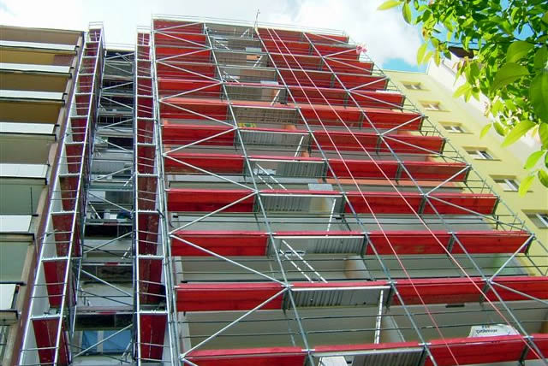

**Güvenli İskele Kulanımı,Kurulumu,Sökümü ile ilgili standartlar,Güvenlik Şartları**

1. Ön yapımlı bileşenlerden oluşan cephe iskeleleri ve iskele şeklinde kullanılan geçici iş ekipmanlarının**, TS EN 12810-1,TS EN 12810-2,TS EN 12811-1,TS EN 12811-2 ve TS EN 12811-3 standartlarına** ve ilgili diğer ulusal standartlara, konu ile ilgili ulusal standart bulunmaması halinde ilgili uluslararası **standartlara uygun olması sağlanır.**
2. Seçilen iskelenin kurulum ve kullanım şekline göre **sağlamlık ve dayanıklılık hesapları üreticiden temin edilir**, mevcut değilse yapılır veya yaptırılır. Bu hesaplar yapılmadan veya yapılan hesaplar sonucunda iskelenin güvenli olmadığının tespit edilmesi halinde iskeleler kullanılamaz.
3. İskelelerin aşağıdaki hususlara uygun olması sağlanır;

a) Kendiliğinden hareket etmeyecek, stabilitesi bozulmayacak ve çökmeyecek şekilde tasarlanmış, imal edilmiş ve kurulmuş olması,

b) İskele sistemlerinin güvenli bir şekilde desteklenmesi, yatay ve düşey kuvvetlere karşı uygun şekilde sabitlenmesi,

c) Doğru şekilde ve bakımlı bulundurulması,

ç) Korozyona karşı uygun malzeme kullanılması,

d) İskele sisteminde çatlak, kırık, yıpranmış ve korozyona uğramış özellikteki iskele ve bağlantı elemanlarının kullanılmaması,

e) İskelelerde görülen kusurların derhal giderilerek zayıf kısımların güçlendirilmesi.

1. İskele platformları hareket etmeyecek şekilde iskele sistemine sabitlenir. Platform elemanları ile iskele dikey elemanları arasında ve platform döşemesinde çalışanların düşmesine sebep olabilecek boşluk bulunmaması sağlanır.
2. İskelelerdeki korkuluk sistemlerinin bu Yönetmeliğin Ek–4 (A) Yüksekte Çalışma başlığının 6 ncı maddesinde tanımlanan özelliklere uygun olması sağlanır.

**Korkuluklarda;**

a) Platformdan **en az bir metre yükseklikte** ve herhangi bir yönden gelebilecek **en az 125 kilogramlık** yüke dayanıklı ana korkuluk,

b) Platforma bitişik**, en az 15 santimetre yüksekliğinde topuk levhası**,

c) Topuk levhası ile ana korkuluk arasında açıklıklar 47 santimetreden fazla olmayacak şekilde konulan **ara korkuluk**,bulunması sağlanır.

1. İskelelerdeki bütün bağlantı yerleri ile bağlantı elemanlarının yeterli sağlamlıkta olması sağlanır ve bu bağlantıların kendiliğinden ayrılmaması için gerekli tedbirler alınır.
2. **İskele sistemlerinin kurulması, kullanılması ve sökümünde İş Ekipmanlarının Kullanımında Sağlık ve Güvenlik Şartları Yönetmeliğinde belirtilen hükümlere uyulur;**

**İskelelerin kullanımı ile ilgili özel hükümler**

* Seçilen iskelenin sağlamlık ve dayanıklılık hesabı mevcut değilse veya var olan hesaplar seçilen iskele tipinde tasarlanan yapısal değişikliklere uygun değilse veya iskelenin genel olarak alışılmış standart konfigürasyonlara uygun yapıda imal edilmemiş olduğu durumlarda bunların sağlamlık ve dayanıklılık hesapları yapılır. **Bu hesaplar yapılmadan iskeleler kullanılamaz.**
* Seçilen iskelenin karmaşıklığına bağlı olarak **kurma, kullanma ve sökme planı; yapı işlerinde inşaat mühendisi, inşaat teknikeri veya yüksek teknikeri;** gemi inşası ve sökümü işlerinde ise gemi inşaatı mühendisi tarafından yapılır veya yaptırılır. Bu plan, iskele ile ilgili detay bilgileri içeren standart form şeklinde olabilir.
* İskelenin taşıyıcı elemanlarının kayması; yeterli sağlamlıktaki taşıyıcı zemine sabitlenerek, kaymaz araçlar kullanarak veya aynı etkiye sahip diğer yöntemlerle önlenir**. İskelenin sağlam ve dengeli olması sağlanır.** Yüksekte çalışma sırasında tekerlekli iskelelerin kazara hareket etmesini önleyecek uygun araçlar kullanılır.
* İskele platformlarının boyutu, şekli ve yerleştirilmesi yapılan işin özelliklerine ve taşınan yüke uygun ve güvenli çalışma ve geçişlere izin verecek şekilde olması gerekir. İskele platformları normal kullanımda, elemanları hareket etmeyecek şekilde kurulur. Platform elemanları ve dikey korkulukların arasında düşmelere neden olabilecek tehlikeli boşluklar bulunmaması gerekir.
* Kurma, sökme veya değişiklik yapılması sırasında iskelenin kullanıma hazır olmayan kısımları,23/12/2003 tarihli ve 25325 sayılı Resmî Gazete’de yayımlanan Güvenlik ve Sağlık İşaretleri Yönetmeliğine uygunşekilde genel **uyarı işaretleri ile işaretlenir ve tehlikeli bölgeye girişler fiziki olarak engellenir.**
* İskelelerin kurulması, sökülmesi veya üzerinde önemli değişiklik yapılması, görevli inşaat mühendisi, inşaat teknikeri veya yüksek teknikeri; tersanelerde ise gemi inşaatı mühendisi gözetimi altında ve bu Yönetmeliğin 11 inci maddesi uyarınca, özel riskleri ve ayrıca aşağıda belirtilen hususları kapsayan konularda yapacakları işle ilgili **yeterli eğitim almış çalışanlar tarafından yapılır.**

a) İskelelerin kurulması, sökülmesi veya değişiklik yapılması ile ilgili planların anlaşılması,

b) İskelelerin kurulması, sökülmesi veya değişiklik yapılması sırasında güvenlik,

c) Çalışanların veya malzemelerin düşme riskini önleyecek tedbirler,

ç) İskelelerde güvenliği olumsuz etkileyebilecek değişen hava koşullarına göre alınacak güvenlik önlemleri,

d) İskelelerin taşıyabileceği yükler,

e) İskelelerin kurulması, sökülmesi veya değişiklik yapılması işlemleri sırasında ortaya çıkabilecek diğer riskler.

* Gözetim yapan kişi ve ilgili çalışanlara gerekli talimatları da içeren EK-II madde 4.3.2.’de **belirtilen kurma ve sökme planları** verilir.
* **İskeleler aşağıda belirtilen durumlarda işveren tarafından görevlendirilen ehil bir kişi tarafından kontrole tabi tutularak, iskeleler ile ilgili özel tedbirlerde belirtilen hususları içeren kontrol raporu hazırlanır, rapor sonucunda sadece güvenli olduğu tespit edilen iskelelerde çalışma yapılır**;

**a) Kullanılmaya başlamadan önce,**

**b) Haftada en az bir kez,**

**c) Üzerinde değişiklik yapıldığında,**

**ç) Belli bir süre kullanılmadığında,**

**d) Sismik sarsıntı, kuvvetli rüzgârlar gibi olumsuz hava şartlarına veya denge ve sağlamlığını etkileyebilecek diğer koşullara maruz kaldığında.**

* İskelelerin taşıyabilecekleri **azami ağırlıklar,** levhalar üzerine yazılarak iskelelerin uygun ve görülebilir yerlerine asılır. **Belirtilen bu ağırlıkları aşan yükler iskelelere yüklenmez.**
* İskelelerin üzerine moloz ve artıklar ile geçişi engelleyecek malzemeler bırakılmaz.
* İskelelerde geçiş amacıyla **en az 60 santimetre genişliğinde** ve kenarlarında bu Yönetmeliğin Ek–4 (A) Yüksekte Çalışma başlığının 6 ncı maddesinde tanımlanan özelliklere **uygun korkuluk sistemleri bulunan geçitler kullanılır.**
* Vinç veya benzeri makinelerin kullanılması sırasında, yüklenen malzemenin iskeleye takılmaması için gerekli tedbirler alınır.

**Ön yapımlı bileşenlerden oluşan cephe iskeleleri ve seyyar iskelelerde özel tedbirler:**

* Ön yapımlı bileşenlerden oluşan cephe iskelelerinin kurulumunda, taşıyıcı sisteme ait düşey ve yatay elemanların eksiksiz olarak kullanılması ve sistemin yeteri kadar **çapraz elemanlarla** takviye edilmesi sağlanır.
* Ön yapımlı bileşenlerden oluşan cephe iskelelerinde taşıyıcı sisteme ait dairesel kesitli düşey ve yatay elemanların anma dış çapının **en az 48,3 milimetre olması, anma et kalınlıklarının ise malzeme cinsine ve en küçük akma dayanımına uygun olması sağlanır.**
* Cephe iskeleleri **binaya mümkün olduğunca yakın kurulur**, bunun mümkün olmadığı durumlarda çalışanların bina ile iskele arasından düşmelerini önleyici tedbirler alınır.
* Cephe iskelelerinin ayaklarında sabit veya düşeyliği ayarlanabilir taban plakaları ve yumuşak zeminlerde yükü dağıtmak için **taban plakaları altlarında uygun malzemeden yapılmış altlıklar kullanılır.** Sağlam olmayan ve uygunsuz malzemeler destek parçaları olarak kullanılmaz**, iskelenin sağlam ve dengeli olması sağlanır.**
* İskelelerde çalışılan platformlara güvenli ulaşımın sağlanması için merdiven sistemleri veya benzeri güvenli ulaşım sistemleri kullanılır.
* Madeni cephe iskeleleri **statik elektriğe** karşı uygun şekilde **topraklanır.**

**Asma iskele, cephe platformu ve asılı erişim donanımları şeklindeki iskele sistemlerinde özel tedbirler:**

* İskele taşıyıcı sistemi için kullanılacak halatlar, hareketi sağlayan mekanik tesisat ve motor tertibatı, fren sistemleri, çalışma platformu ve diğer güvenlik teçhizatları her gün işe başlamadan önce kontrol edilir.
* İskelelerin hareketlerini sağlayan makine, teçhizat ve vinçlerin, kullanılmaya başlanmadan önce, montajını gerçekleştiren yetkili teknik elemanlarca kullanıma elverişli olduklarına dair belgeler hazırlanarak, bu belgeler işyerinde bulundurulur.
* İskelelerin, çalışma sırasında sağa sola veya ileri geri hareket etmeden asılı kalması sağlanır.
* İskelelerin taşıyabileceği azami yük miktarı belirtilerek, bu miktardan fazla yükleme yapılmaz. Asma iskelelerde merdiven kullanılmaz.
* İskeleler, çalışma konumunda devreye sokulabilecek durdurma **fren** sistemleriyle donatılır. Ayrıca iskelelerde düşmeyi önleyici teçhizat ve ikincil fren sistemleri bulunur. Halatlı kaldırma tertibatlarında çalışma konumunda güç kaynağının kesilmesi durumunda otomatik olarak devreye giren ayrı bir tutma freni bulunur. İskelelerde düşmeyi önleyici teçhizat, tutma frenleri ve ikincil fren sistemi gibi güvenlik tedbirlerinin çalışma esnasında sistemi durdurma amaçlı kullanılmaması için gerekli tedbirler alınır.
* Güç tahrikli halatlı asma iskele sistemlerinde, aşırı yük algılama sistemleri, otomatik hız algılayıcı sistemler, en düşük ve en yüksek çalışma seviyelerinde devreye girecek halat sonu sınır anahtarları, yapıdan kaynaklanan tehlikeli durum varsa çarpışmayı önleyici düzenekler, iskele platformunun yatay düzlemde kalmasını sağlayan eğim algılayıcılar gibi güvenlik sistemleri bulunur.
* İskele sistemlerinde **çalışan sayısı kadar dikey yaşam hattı oluşturulur.** Çalışanlara bağlantı aparatları ve halat tutucularıyla beraber **tam vücut kemer sistemleri verilerek** kullanımı sağlanır. Dikey yaşam hatlarının üst uçları uygun bir yere sağlam ve güvenli bir şekilde sabitlenir.
* Halatlı sistemlerde halatların sarıldığı ve geçtiği mekanik teçhizatlardan kurtulmalarını, hareket sırasında çekme sisteminde halatların kaymasını önleyen tedbirler alınır.İskelelerin, iniş ve çıkış yollarında herhangi bir engel bulunmaması için gerekli tedbirler alınır.
* İskele platformunu taşıyan, tutan sistem ve bu sistemin bağlantı ve sabitleme noktalarının en olumsuz yükleme koşullarında oluşan statik ve dinamik kuvvetleri karşılayacak nitelikte olması sağlanır.

**Halat kullanarak yapılan çalışmalarla ilgili özel hükümler;**

**Halat kullanılarak yapılan çalışmalarda aşağıdaki şartlara uyulur.**

1. Sistemde biri, inip çıkmada veya destek olarak kullanılan çalışma halatı, diğeri ise güvenlik halatı olacakşekilde ayrı kancalı **en az iki halat** bulunur.
2. Çalışanlara, çalışma halatına **bağlı paraşütçü tipi emniyet kemeri verilir ve kullandırılır. Emniyet kemerinin ayrıca güvenlik halatı ile bağlantısı sağlanır**.
3. Çalışma halatı, güvenli iniş ve çıkış araçları ile teçhiz edilir ve kullanıcının hareket kontrolünü kaybetmesi halinde, **düşmesini önlemek için kendiliğinden kilitlenebilen sisteme sahip olması gerekir.** Güvenlik halatında da, çalışan ile birlikte hareket eden düşmeyi önleyici bir sistem bulunur.
4. Çalışan tarafından kullanılan alet, edevat ve diğer aksesuarlar paraşütçü tipi emniyet kemerine veya oturma yerine veya başka uygun bir yere bağlanarak güvenli hale getirilir.
5. Acil bir durumda çalışanın derhal kurtarılabilmesi için iş uygun şekilde planlanır ve gözetim sağlanır.

f) Bu Yönetmeliğin 11 inci maddesi doğrultusunda, çalışanlara yapacakları işe uygun ve özellikle kurtarma konusunda yeterli eğitim verilir.

Risk değerlendirmesi göz önünde bulundurularak ikinci bir halat kullanılmasının işin yapılmasını daha tehlikeli hale getirdiği istisnai durumlarda, güvenliği sağlayacak yeterli önlemler alınmak şartıyla tek bir halatla çalışma yapılabilir.

**35.**Yıkım ve söküm çalışmalarının yapıldığı alanlar öncelikle **branda ile iyice kapatılacak ve dış çevre ile tecrit edilecektir.**Toz yoğunluğunu ortadan kaldırmak için **aspiratör** sisemiyle toz çekilecek ve ortam çalışma koşulları tozdan arındırılacaktır.Ayrıca burada çalışan kişiler **Toz maskesi** kullanımı zorunludur.

**36.**Söküm işlerinde yüksekte çalışan kişiler **şok emicili vucut tipi emniyet kemeri kullanımı zorunludur.**

**37.**Yangın tüpleri yerden **90,00 cm** yukarda görünür yerlere asılacak ve işaret levhaları ile işaretlenecek ve de numaralandırılacaktır.ayrıca Elektrik ana panolarının yanlarına **karbondioksitli yangın söndürücüler konulacaktır.**

**38.Yıkım,Söküm ve Hilti Kullanımı:**

**Hilti kullanımı sırasında çalışanların kulaklık kullanımı zorunludur.**

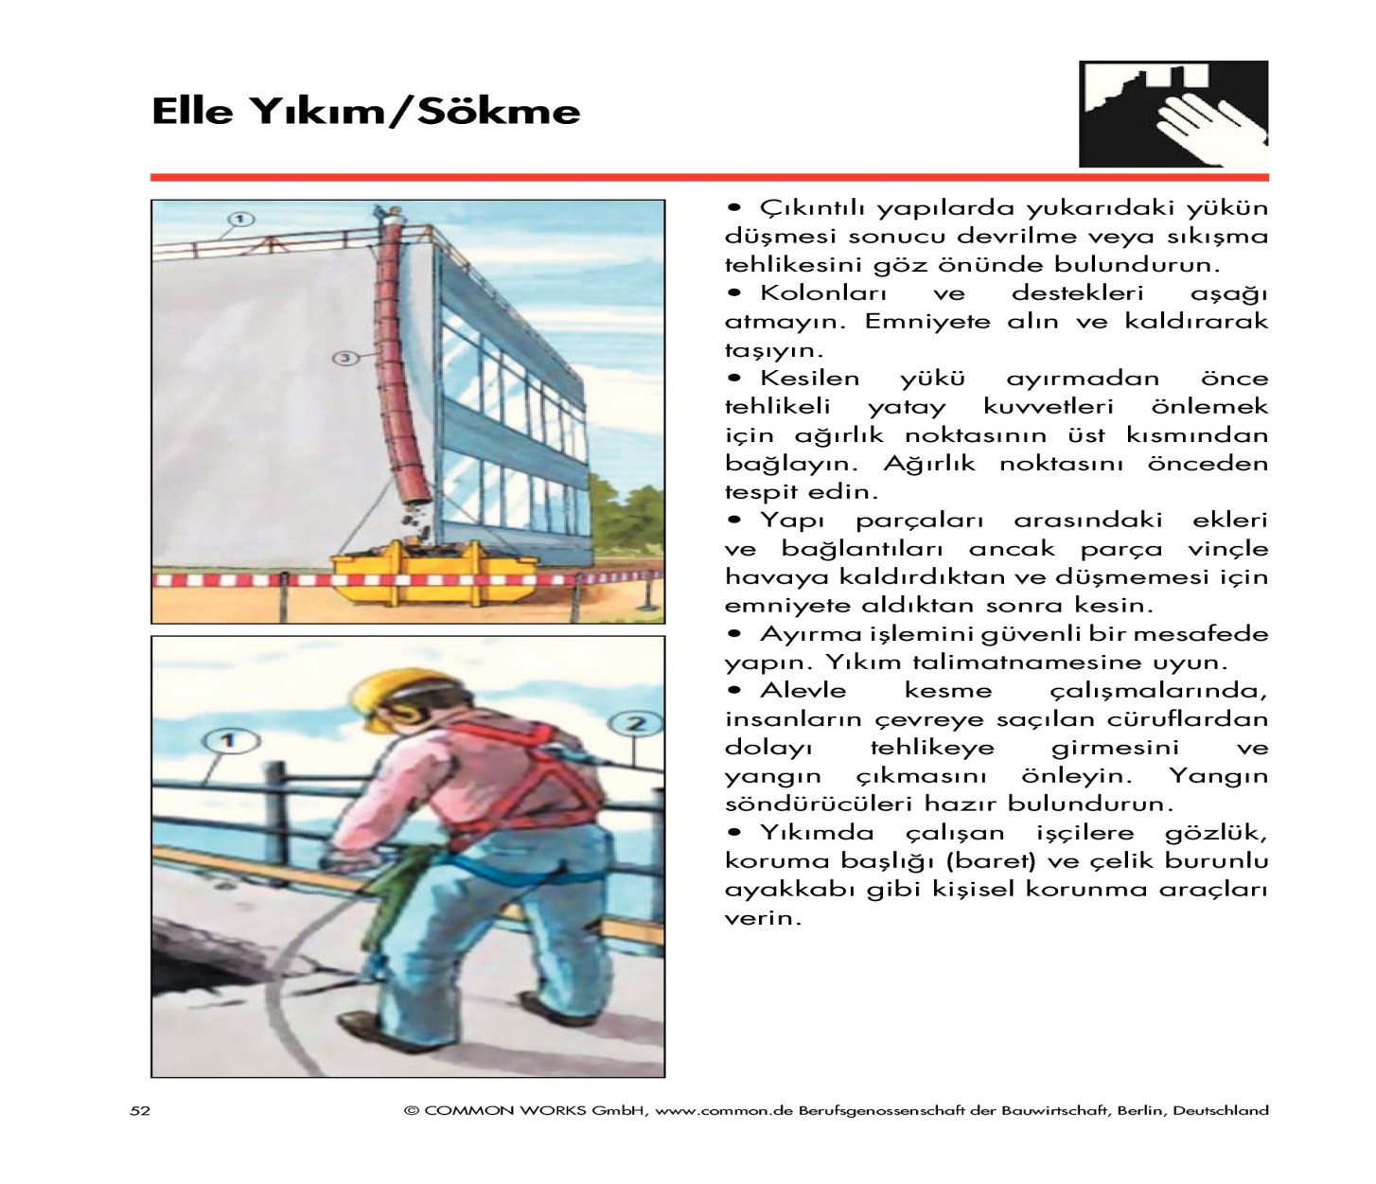

**39.**Yıkım ve söküm yapılan alanlarda yapılan denetimlerde **aydınlatmanın yetersiz ve uygunsuz olduğu görülmüştür.**Aydınlatmalar kişilerin görüş mesafesini artırmalı ve alanı tamamen aydınlık kılmalıdır.Ayrıca projektörler ayaklı olmalı ve kablolar yerlerde olmamalıdır.

**40.**Yıkım ve söküm alanlarına girişler kapatılmalı ve kontrol altına alınmalıdır.Bu yerlere uyarıcı ve yasaklayıcı levhalar asılmalıdır.

**41.**Yıkım ve söküm yapılan çalışma alanlarına,uyarıcı,önleyici,emredici ve yasaklayıcı levhalar ile desteklenmelidir.

**42.**Çalışanlara ait soyunma ve yıkanma yerleri temin edilmelidir.

**43.**Katlar arası moloz ve atıklar **Moloz kaydırakları** ile yapılmalıdır.

**44.**Ofis ortamında kullanılan Elektrikli ısıtıcılar hem yangına sebebiyet vermekte hemde ortam havasını etkiliyerek kişilerde rahatsızlık vermektedir.Ofis ortamında yangına ve ortam havasına menfi etkisi olmayan UFO türü ısıtıcılar kullanılmalı yada İklimlendirme techizatlarında **klimalar kullanılmalıdır.**

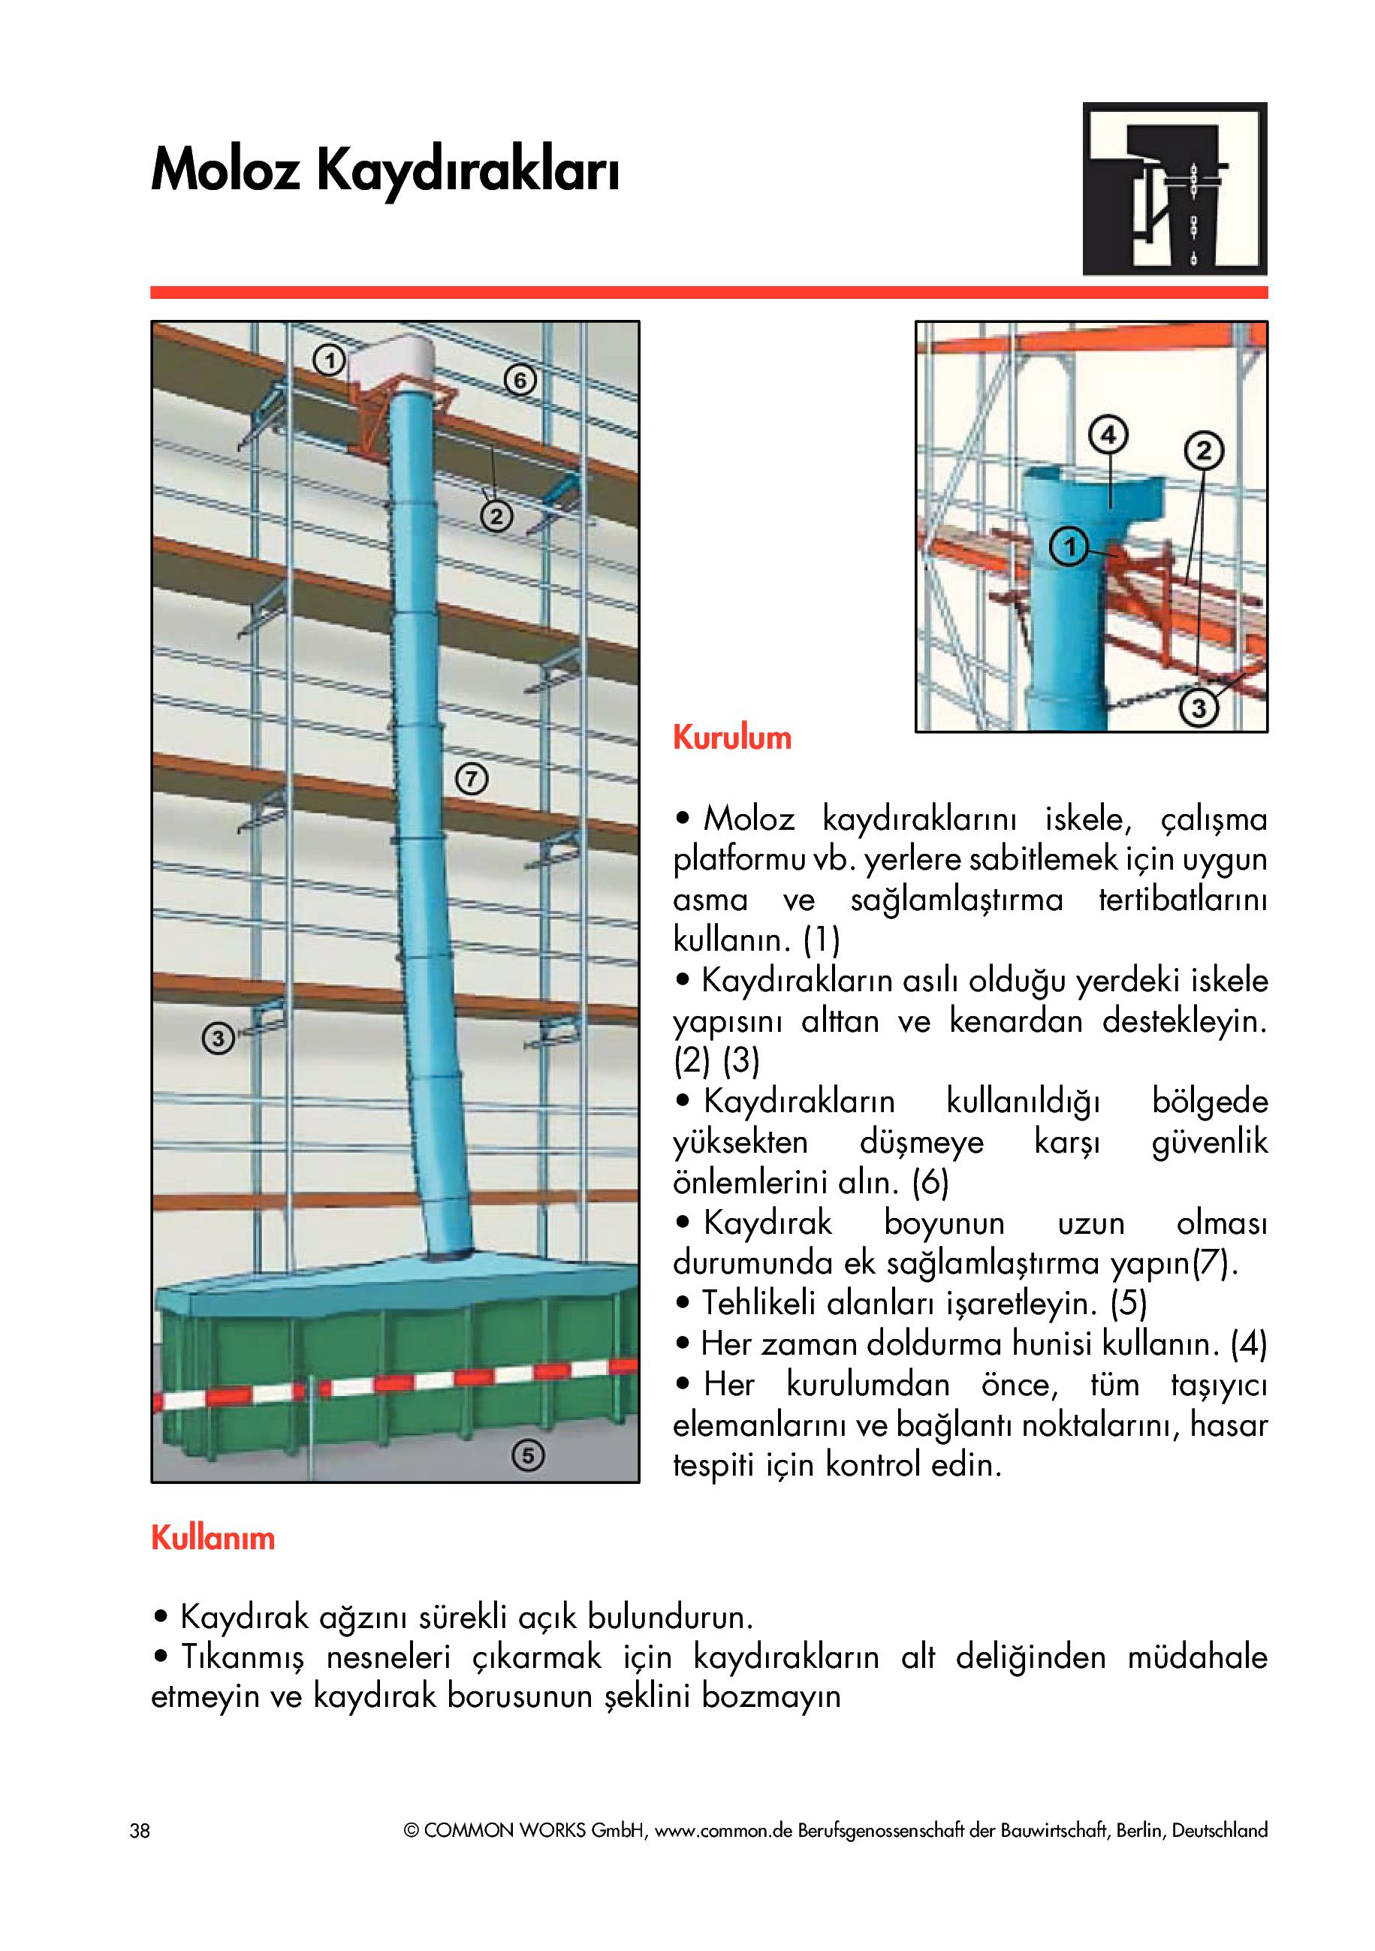

**II.İŞ SAĞLIĞI VE GÜVENLİĞİ (İSG) DOSYASI-DÖKÜMANTASYON**

* 1. **İş Sağlığı ve Güvenliği ile ilgili olarak yapılan çalışmaları belgeleyen dökümanların bulunduğu dosyada bulunması gerekenler aşağıdaki gibidir:**

1. **KLASÖR:İŞ GİRİŞ İSG VE ORYANTASYON EĞİTİMİ DOSYASI\***

* Oryantasyon Eğitim Formu
* İsg Talimat Ve Tutanağı
* Kişisel Koruyucu Zimmet Tutanağı
* Oryantasyon Eğitim Sunumu

1. **KLASÖR:İSG KURUL KAYITLARI**

* İsg Kurul İç Yönergesi
* İsg Kurul Protokolü
* İsg Kurul Haber Formu
* İsg Kurul Toplantı Tutanağı
* İsg Kurul Atama Dilekçesi
* İsg Kurul Atama Yazıları
* İsg Kurul Eğitim Katılım Formu
* İsg Kurul Prosüdürü
* İSG Kurul Eğitim Sunumu

1. **KLASÖR:EĞİTİM DOSYASI\***

* İsg Yıllık Eğitim Planı*
* İsg Yıllık Çalışma Planı*
* Eğitim Müfredatı
* Eğitim Katılım Formu
* Eğitim Ölçme Ve Değerlendirme Formu
* Eğitim Katılım Sertifikası
* Eğitim Sunumları
* Eğitim Katılım Haber ve İlan Formu
* Eğitim Katılım Takip Formu

1. **KLASÖR:RİSK DEĞERLENDİRME DOSYASI\***

* Risk Değerlendirme Duyuru ve Atama Dilekçesi
* Risk Değerlendirme Atama Yazıları
* Risk Değerlendirme Anket Formları
* Risk Değerlendirme Dökümantasyon-Giriş
* Risk Değerlendirme Formu
* Aksiyon Planı Ve Düzeltici Önleyici Faaliyet Formu
* Denetim Fotoğrafları

1. **KLASÖR:ACİL DURUM FAALİYETLERİ DOSYASI\***

* Acil Durum Dökümantasyon ve Prosüdürü
* Acil Durumlar ve Talimatları
* Acil Durum Telefon Listesi
* Acil Durum Ekip Listesi
* Acil Durum Planları
* Acil Durum Vaziyet Planı(Kroki)*
* Acil Durum Ekip Eğitimleri
* Acil Durum Toplanma Alanı ve Levhalandırılması
* Acil Durum Tatbikatları,Senaryoları ve Tatbikat Raporları

1. **KLASÖR:KAZA OLAY VE UCUZ ATLATMA(RAMAK KALA) KAYIT DOSYASI**

* İş Kazalarında Yapılması Gerekli Yasal Prosüdür*
* Kaza Olay Araştırma Raporu*
* Ramak Kala Raporu Ve Kartları
* Kaza Bilgi Formu
* Kaza İstatistik Formu
* Kaza Olay Tanık Tutanağı*
* Kaza Acil Durum Talimatı ve Planı*

1. **KLASÖR:İLETİŞİM VE YAZIŞMA DOSYASI**

* Uyarı Yazı Formu
* Ceza Yazı Formu
* İç İletişim Yazı Formu

1. **KLASÖR:TALİMATLAR DOSYASI**

* Talimat Hazırlama Şablonu
* Talimatlar Listesi
* Talimat Kapak Formu
* Talimatlar

1. **KLASÖR:İSG PROSÜDÜRLERİ\***

|  |
| --- |
| * **Risk Analizi ve Değerlendirmesi Prosedürü** |
| * **Görev Tanımları Prosedürü** |
| * **İş Güvenliği Eğitimleri ve Yeterlilik Prosedürü** |
| * **İş Güvenliği Planlama Prosedürü** |
| * **Mevzuat ve Diğer Şartnameler Takibi Prosedürü** |
| * **İSG İletişim Prosedürü** |
| * **Acil Durum Planlama ve Hazırlık Prosedürü** |
| * **İSG Kontrol Prosedürü** |
| * **İş Güvenliği Kurul Prosedürü** |
| * **Kaza ve Ucuzatlatma(Ramakkala) Prosedürü** |
| * **Disiplin ve Ceza Prosedürü** |
| * **Dökümanların Kayıt ve Kontrolü Prosedürü** |
| * **Düzeltici Önleyici Faaliyet Prosedürü** |
| * **Yönetimin Gözden Geçirmesi Prosedürü** |
| * **İzleme ve Ölçme Prosedürü** |
| * **Sözleşme,Teklif ve Anlaşmalar Prosedürü** |
| * **Veri analizi ve Kayıt Prosedürü** |
| * **İşe Giriş ve Oryantasyon Eğitimi Prosedürü** |
| * **Talimat Hazırlama Prosedürü** |

1. **KLASÖR:ÖZLÜK KONTROL DOSYASI**

* Özlük Dosyası Kontrol Formu*
* **Dosyada bulunması gerekenler:**
* Kimlik bilgileri
* **Sağlık Raporu\***
* **Sabıka Kaydı**
* İş başvuru formu
* Hizmet sözleşmesi
* **SSK İşe Giriş Bildirgesi\***
* 2 adet fotoğraf
* **Uzmanlık belgesi (Vinç, forklift vb. Operatör Belgeleri, Kaynakçı Belgesi, Kazancı Belgesi, Elektrikçi Belgesi, …vb.)\***
* **İSG Talimatı**
* **Çalışma talimatları**
* Görev, yetki ve sorumluluklar
* **Kişisel koruyucu donanım zimmet tutanağı\***
* **Fazla çalışma onay formu**

1. **KLASÖR:İŞLETME KONTROLÜ VE DENETİM DOSYASI\***

* DÖF(Düzeltici ve Önleyici Faaliyet Raporları)
* Uygunsuzluk Raporu
* Denetim Raporları ve Tutanakları

1. **KLASÖR:İSG YILLIK DEĞERLENDİRME FAALİYET DOSYASI\***

* **İSG Yıllık Değerlendirme Raporu\***

1. **KLASÖR:ÇALIŞAN TEMSİLCİSİ SEÇİMİ,EĞİTİMİ VE ATAMA DOSYASI\***

* Çalışan Temsilcisi Seçim Sonuç Tutanağı*
* Çalışan Temsilcisi Atama Yazısı
* Çalışan Temsilcisi Görev Talimatı Ve Tutanağı
* Çalışan Temsilcisi Özel Eğitim Katılım Tutanağı*
* Çalışan Temsilcisi Sertifikası(İlan Edilecek)*

1. **KLASÖR:İYİ UYGULAMA DOSYASI(ÖNCESİ VE SONRASI)**
2. **KLASÖR:ŞANTİYE DIŞI GÖREVLENDİRME DOSYASI**

* Görev Talimatı Formu

1. **KLASÖR:ARAÇ VE MAKİNE TAKİP KONTROL DOSYASI**

* Makine Kontrol Formu
* Makine-Araç Ve Ekipman Park Listesi
* Ehliyet,Sertifika Ve Belgeler
* Periyodik Bakım ve Onarımlar

**16.KLASÖR:İZLEME VE ÖLÇME PLANI**

* Elektrik Topraklama
* Paratoner Topraklama
* Basınçlı Kaplar Ve Tüpler
* Kaldırma Araçları
* İşletme Topraklaması
* Termal Şartlar Vb.

**17.KLASÖR:Diğer Kayıtlar**

* **Ziyaretçi Giriş Çıkış Prosedürü,Talimatı ve Yaka Kartı Uygulaması**
* Alt İşveren İSG Sözleşme Eki Ve Yazışmaları
* **Sağlık Ve Güvenlik İşaretleri (İlgili Çalışma İNAN OSGB Tarafından Yapılır).**
* **Noter Onaylı Defter (İş Sağlığı Ve Güvenliğine İlişkin Tedbir Ve Tavsiyeler Defteri)**
* Özlük Dosyası Kayıtları
* Görevlendirme Formları Ve Görevlendirme Talimatları
* **İdari Personel Şeması**
* **İSG Politikası**

1. **KLASÖR:**

* **Sağlık Güvenlik Planı(Proje Müdürü ve İş Sağlığı ve Güvenliği Koordinatörü tarafından hazrlanır.)**
* Proje bilgileri **ve** Ön bildirim
* Yerleşim planı ve mimari projeler (Firmadan istenecek)
* Organizasyon şeması

LOGO

**SONUÇ:**

**..........................................** adresinde **SÖKÜM VE YIKIM** işleri yapan olan **...................... SAN. TİC. A.Ş.**firmasının**,** Kanun ve Yönetmeliklerin mecbur kıldığı ve yukarıda kısaca belirtmiş olduğumuz bazı noksanlıkların tamamlanmasını, Kanunlarda ve yönetmeliklerde belirlenmiş olan gerek işverenin gerekse çalışanların görev ve sorumlulukları belirtilen ve iş güvenliği hükümleri ve kurallarına ne derece uyulup uyulmadığı ve tüm bunlara bağlı olarak İşyerinin tehlike analizleri yapılarak ve sonucuna göre oluşacak Riskler, kullanılacak Kişisel koruyucu Donanımlar, Güvenlik Önlemleri, Çalışma Talimatları belirlenebilecektir. Bu Hususta firma işyeri adresinde belirtilen hususlarda **kabul edilemez risklerin kaynağında yok edilmesi yada gerekli tedbirlerin alınması önem arz etmektedir.**

**Genel Kabul Edilemez Riskler ve Dikkat Edilmesi Gereken Hususlar;**

1. Söküm ve Yıkım çalışma alanlarında **Aydınlatma** yetersiz ve Uygunsuzdur.
2. Kullanılan tüm **hareketli seyyar iskeleler uygunsuz** ve kullanımı yasaklanmıştır.
3. **Sağlık raporları** ve **iş giriş oryantasyon eğitimleri** verilmeli ve kayıt altına alınmalıdır.
4. Yüksekte ve İskele üzerinde **vucut tipi emniyet kemeri** kullanımı şart koşulmuştur.
5. Kapalı alanlarda söküm işlerinde,alan kapatılmalı **ve toz emiş sistemiyle tozun kaynağında** yok edilmesi sağlanmalıdır.
6. **Yangın tüpleri** 90 cm yüksekliğe asılmalı,gözle kontrol kartları oluşturulmalı,uyarı işaretleri konulmalı ve yıllık periyodik bakımları yaptırılmalıdır.
7. Basınçı gaz tüpleri kapalı ve emniyetli ortamlarda kilitli tutulmalı ve el arabası üzerinde taşınmalıdır.Ayrıca **bu techizat geri tepme valfleri** ile donatılmalıdır.
8. Söküm alanlarında **çalışanların kişisel koruyucu donanımları tam olmalıdır.**
9. Tüm elektrik kabloları yüksekten taşınmalı ve binaya ait kablolardaki elektirik kapatılmalı yada güvenli hale getirilmelidir.
10. **Tüm işyeri iş güvenliği levhaları ya yok yada yetersiz.Tarafımızdan hazırlanacak olan iş güvenliği uyarı ve işaret levha raporu ile tarafınıza sunulacaktır.**
11. **Çalışma alanlarına giriş çıkışlar kontrol altına alınmalıdır ve kapatılmalıdır.**
12. **Söküm işlerinde çalışan tüm çalışanların sigara içilmesi yasaklanmalıdır.**

**Saygılarımla,**

**DENETİM, GÖZLEM VE UYGUNSUZLUK RESİMLERİ**